Додаток 2

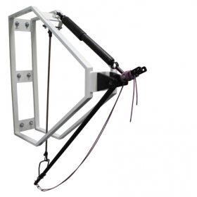
Тренажер Хьюттеля-Мартенса

Предназначен для комплексных упражнений на суше для пловцов. В комплект входит рама тренажера в собранном виде для крепления к стене, шесть регулируемых нагрузочных элементов.
Размер рамы:
высота 1,0 м/ширина 22 см /длина 1,1 м.
Цвет рамы: по выбору заказчика.
Bec без упаковки: 15 кг.

Лавка для тренажера Хьюттеля-Мартенса
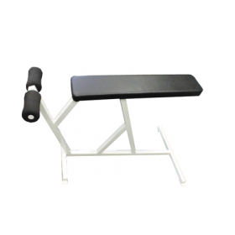

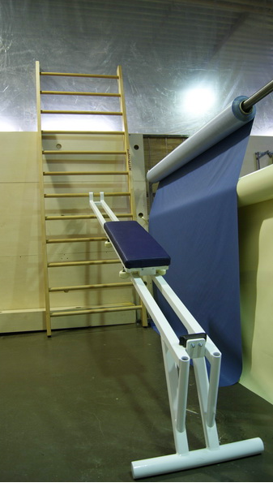
Тренажер для пловцов тележка

Предназначен для тренировки пловцов в условиях зала. Позволяет выполнять различные упражнения, главным образом для рук и плечевого пояса. Нагрузка может регулироваться изменением угла наклона направляющих, которые одним концом устанавливаются на шведскую стенку на требуемой высоте, а другой конец опирается на пол.

